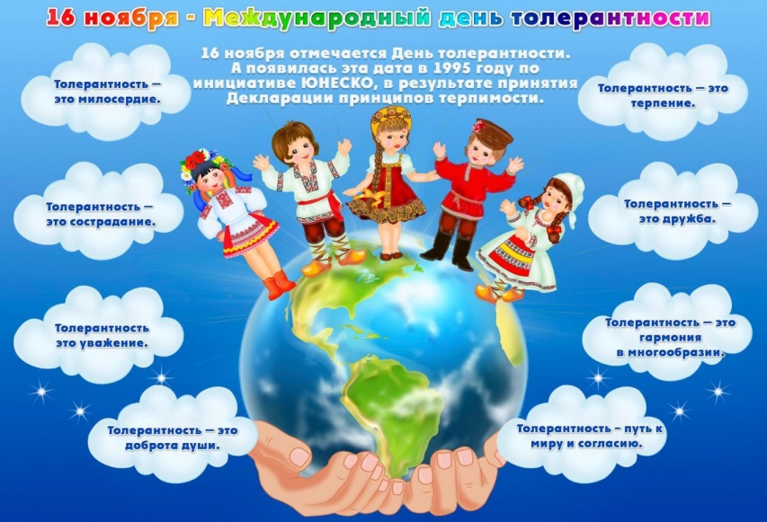

Классный час « Международный деньтолерантности (терпимости)
«Толерантность означает уважение, принятие и правильное понимание богатого многообразия культур нашего мира, форм самовыражения и проявления человеческой индивидуальности».
Статья 1 Декларации принципов толерантности ЮНЕСКО.
Именно с этого документа начинается история Международного дня толерантности, который стал символом терпимости во всем мире. Провозглашение принципов и самого праздника состоялось в 1995 году. Оба события связывают с 50-летием организации.
В 1997 году Ассамблея ООН призывает страны-участницы присоединиться к празднованию и объявляет о Годе толерантности. Нетерпимость рассматривается как угроза человечеству. Поэтому в рамках праздника и декларации разрабатываются программы борьбы с нетерпимостью, дискриминацией, экстремизмом.
Под культурным многообразием понимается многообразие культурных групп, которые равноправно сосуществуют в человеческом сообществе. В связи с этим принцип толерантности требует терпимого отношения к любому человеку иной этнической, расовой, религиозной, языковой, социальной, сексуальной принадлежности, терпимость к инвалидам и людям, исповедующим иные политические взгляды.
Толерантность не означает только признание факта существования "Другого". Толерантность означает возможность "Другого" чувствовать себя комфортно в любом принимающем обществе.
Например, толерантность к инвалидам - это не только признание их равенства на основе принципов прав человека, но и создание комфортной среды для существования людей с альтернативными потребностями.
Толерантность также не означает принятие любых культурных и социальных групп. Любые политические группы, которые исповедуют ненависть, национальную, расовую, религиозную и иную исключительность не могут быть объектами толерантности.
Существует даже лозунг "Никакой толерантности к нетолерантности!".
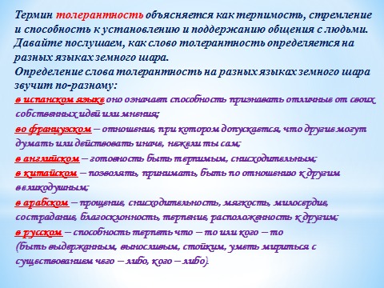

Вопросы к учащимся:
- Какое из определений вам импонирует более всего?
- Почему на ваш взгляд, в разных странах определения различны?
- А что же объединяет эти определения?
- Какое из определений вам импонирует более всего?
- Почему на ваш взгляд, в разных странах определения различны?
- А что же объединяет эти определения?
Ребята были включены в беседу и отвечали на вопросы, почему так актуальна толерантность в настоящее время?
В заключение классного часа, вместе с ребятами постарались выработать правила толерантного общения:
